ΕΠΑΝΑΛΗΨΗ ΣΤΗ ΓΛΩΣΣΑ
1.Κλίνω τα παρακάτω ρήματα στην οριστική και προστακτική του ενεστώτα και αορίστου.
Ρήμα: χορεύω
Οριστική
Ενεστώτας | Αόριστος
χορεύω | χόρεψα
χορεύεις | χόρεψες
χορεύει | χόρεψε
χορεύουμε | χορέψαμε
χορεύετε | χορεψατε
χορεύουν | χόρεψαν

Προστακτική
Ενεστώτας | Αόριστος
- | -
χόρευε | χόρεψε
- | -
- | -
χορεύετε | χορέψτε
- | -

Ρήμα: χτενίζω
Οριστική
Ενεστώτας | Αόριστος
χτενίζω | χτένισα
χτενίζεις | χτένισες
χτενίζει | χτένισε
χτενίζουμε | χτενίσαμε
χτενίζετε | χτενίσατε
χτενίζουν | χτένισαν

Προστακτική
Ενεστώτας | Αόριστος
- | -
χτένιζε | χτένισε
- | -
- | -
χτενίζετε | χτενίστε
- | -

Ρήμα: μετρώ
Οριστική
Ενεστώτας | Αόριστος
μετρώ | μέτρησα
μετράς | μέτρησες
μετρά(ει) | μέτρησε
μετράμε | μετρήσαμε
μετράτε | μετρήσατε
μετρούν | μέτρησαν

Προστακτική
Ενεστώτας | Αόριστος
- | -
μέτρα | μέτρησε
- | -
- | -
μετράτε | μετρήστε
- | -
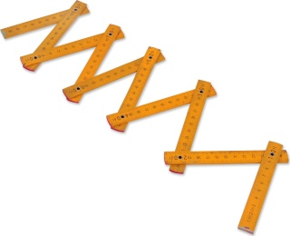

Ρήμα: δανείζω
Οριστική
Ενεστώτας | Αόριστος
δανείζω | δάνεισα
δανείζεις | δάνεισες
δανείζει | δάνεισε
δανείζουμε | δανείσαμε
δανείζετε | δανείσατε
δανείζουν | δάνεισαν
Προστακτική
Ενεστώτας | Αόριστος
- | -
δάνειζε | δάνεισε
- | -
- | -
δανείζετε | δανείστε
- | -

Ρήμα: ανεβαίνω
Οριστική
Ενεστώτας | Αόριστος
ανεβαίνω | ανέβηκα
ανεβαίνεις | ανέβηκες
ανεβαίνει | ανέβηκε
ανεβαίνουμε | ανεβήκαμε
ανεβαίνετε | ανεβήκατε
ανεβαίνουν | ανέβηκαν

Προστακτική
Ενεστώτας | Αόριστος
- | -
ανέβαινε | ανέβα
- | -
- | -
ανεβαίνετε | ανεβείτε
- | -
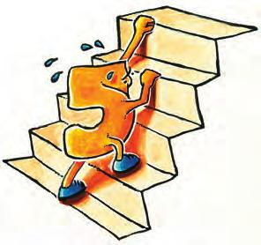
Ρήμα: πίνω
Οριστική
Ενεστώτας | Αόριστος
πίνω | ήπια
πίνεις | ήπιες
πίνει | ήπιε
πίνουμε | ήπιαμε
πίνετε | ήπιατε
πίνουν | ήπιαν

Προστακτική
Ενεστώτας | Αόριστος
- | -
πίνε | πιες
- | -
- | -
πίνετε | πιείτε
- | -
2.Να κλίνεις τα παραπάνω ρήματα και στον συνοπτικό μέλλοντα.
Συνοπτικός Μέλλοντας
θα χορέψω | θα χτενίσω | Θα μετρήσω
θα χορέψεις | θα χτενίσεις | Θα μετρήσεις
θα χορέψει | θα χτενίσει | Θα μετρήσει
θα χορέψουμε | θα χτενίσουμε | Θα μετρήσουμε
θα χορέψετε | θα χτενίσετε | Θα μετρήσετε
θα χορέψουν | θα χτενίσουν | Θα μετρήσουν

Συνοπτικός Μέλλοντας
θα δανείσω | θα ανεβώ | θα πιω
θα δανείσεις | θα ανεβείς | θα πιεις
θα δανείσει | θα ανεβεί | θα πιει
θα δανείσουμε | θα ανεβούμε | θα πιούμε
θα δανείσετε | θα ανεβείτε | θα πιείτε
θα δανείσουν | θα ανεβούν | θα πιουν

